TÉMA: OCHRANA SPOTREBITEĽA, REKLAMÁCIA

Milí žiaci 9.A a 9.B,

v rámci vášho samoštúdia počas týchto dní budete pracovať s dvoma dokumentmi, t.j. „Ochrana spotrebiteľa- 1. časť a 2. časť“.
Vyššie uvedené dokumenty si prečítajte a z „Ochrany spotrebiteľa- 1. časť“ si vytvorte poznámky do svojich zošitov (kontrola poznámok prebehne po nástupe do školy).
Po začatí čítania prídete na to, že mnohé informácie už viete a máte ich už zapísané. Preto vaše poznámky začnú „Vybranými právami spotrebiteľa a povinnosťami predávajúceho“. Téma reklamácia, práva a povinnosti kupujúceho či predávajúceho slúži na prehĺbenie učiva, pričom ho využijete v každodennom živote, nakoľko sa s nákupom v kamenných predajniach či na internete stretávame často. Po zadaní do googlu „oblečenie z internetu vs. realita“ sa mnohí z nás v takejto situácii nájdu.
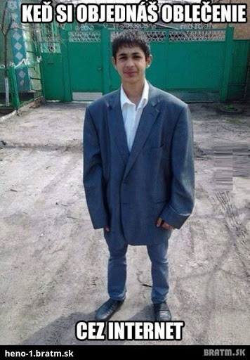
Súčasťou oboch vyššie uvedených dokumentov sú aj ukážky praktických prípadov a úloh. Každý z vás si vyberie ľubovoľné 3 úlohy z oboch častí a vypracuje ich do zošita. Vaše vypracovania budú hodnotené.
Zároveň vám ponúkam aj nápad, ako stráviť tieto dni so súrodencami, rodičmi či starými rodičmi. Prepojte vaše samoštúdium/školu so zábavou a zahrajte si hru reklamácia. Stačí si vytvoriť kartičky s rôznymi slovami (napr. mravec, zuby, váha, kopyto....). Vytiahne si jednu kartičku s tovarom, ktorý idete reklamovať, pričom predavač (rodič, súrodenec....) nevie, aký tovar vlastne reklamujete. Na základe vášho opisu ho má uhádnuť.

TÉMA: VPLYV REKLAMY NA SPOTREBITREĽOV
str. 67/68

Milí žiaci 9.A a 9.B,
jednou z ďalších tém z rozširujúceho učiva je aj „Vplyv reklamy na spotrebiteľov“. Prečítate si ju v učebnici Občianska náuka pre 9. ročník základnej školy na str. 67/68. Zároveň si z tejto témy vytvorte poznámky do svojich zošitov.

ZADANIE PROJEKTU:
Určite si mnohí z vás v televízii všimli, že reklamy, ktoré boli vysielane minimálne 10x denne zo dňa na deň zmizli z televíznych obrazoviek. Zamysleli ste sa však prečo? Rada pre reklamu (RPR) je orgán etickej samoregulácie reklamy. Hlavným cieľom RPR je zabezpečovať a presadzovať, aby sa na území Slovenskej Republiky šírila čestná, slušná, decentná, legálna a pravdivá reklama. Čo bude vašou úlohou: otvoríte si nasledovný link: http://www.rpr.sk/. Po otvorení nájdete hneď vpravo ikonku so slovom „Nálezy“, rozkliknete ju. Opäť vpravo máte „Nálezy Arbitrážnej komisie RPR“ a vyhľadávač. Vyhľadáte si ľubovoľnú reklamu a vytvoríte prezentáciu v programe PowerPoint. Prezentácia bude obsahovať: tematické pozadie k danej reklame, billboardu, plagátu; názov; znenie sťažnosti; konkrétnu ukážku/video/plagát reklamy; vyjadrenie zadávateľa; vyjadrenie komisie a rozhodnutie.
! Prezentáciu zašlite na e-mail: madejova.vladka@gmail.com. Ak z akéhokoľvek dôvodu nemôžete spraviť prezentáciu, prinesiete projekt ako sme zvyknutí po nástupe do školy.
Zadanie vypracovať do 27.03.2020.

S pozdravom
p. uč. Madejová

